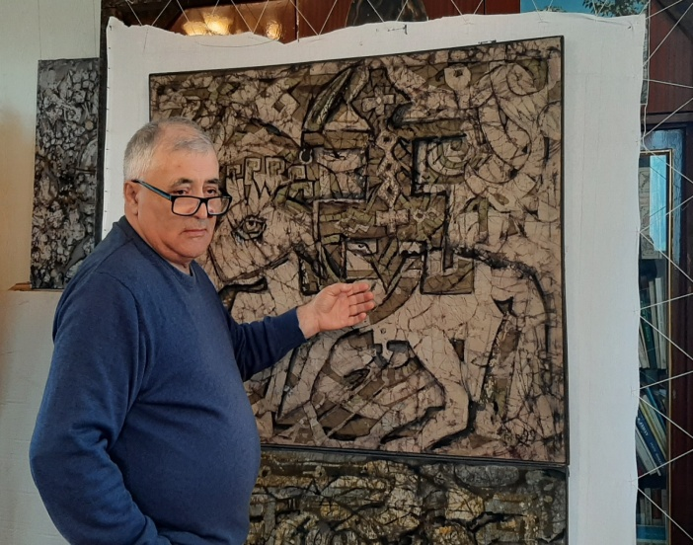

**Директор**

**Гусейнов Гамзат Абдулкадырович**